แอฟริกาใต้ ซาฟารี งานนี้มีร้อง ... ว้าวววว
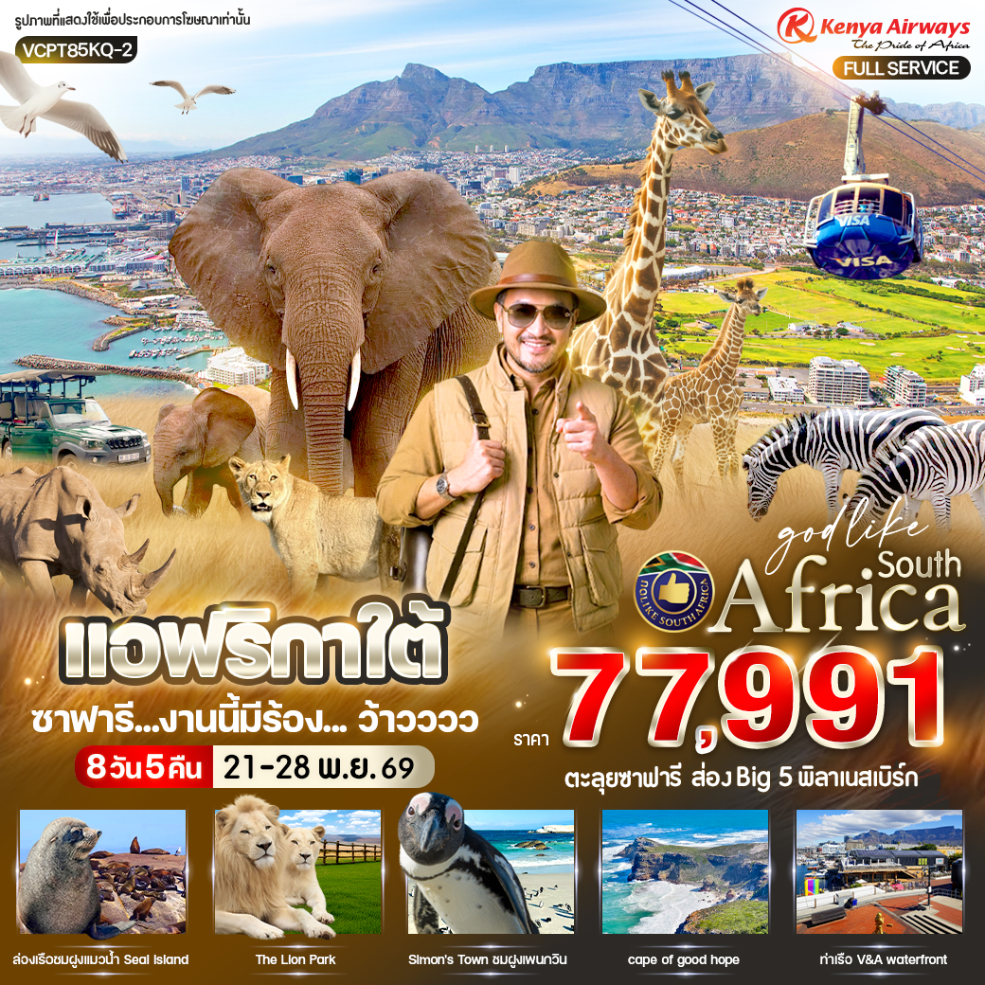
8วัน5คืน by KQ

วันที่ | โปรแกรมทัวร์ | อาหาร |  |  | โรงแรม
วันที่ | โปรแกรมทัวร์ | เช้า | เที่ยง | เย็น | โรงแรม
1 | สนามบินสุวรรณภูมิ
2 | สนามบินโจโมเคนยัตตา - สนามบินเคปทาวน์ – Table Mountain (รวมกระเช้า) – ผ่านชมวิวChapman’s Peak |  |  |  | โรงแรม StayEasy Cape Town City Bowl  หรือเทียบเท่ามาตรฐาน3ดาว
3 | ฟาร์มนกกระจอกเทศ – ไร่องุ่นกรูทคอนสแตนเทีย – Victoria & Alfred Waterfront |  |  |  | โรงแรม StayEasy Cape Town City Bowl  หรือเทียบเท่ามาตรฐาน3ดาว
4 | ท่าเรือ Hout Bay – นั่งเรือชมเกาะแมวน้ำ ( Seal Island ) - แหลม Good Hope – Simon Town |  |  |  | โรงแรม StayEasy Cape Town City Bowl  หรือเทียบเท่ามาตรฐาน3ดาว
5 | สนามบินนานาชาติเคปทาวน์ - ท่าอากาศยานนานาชาติโออาร์ แทมโบ - เมืองพริทอเรีย – เมืองพิลาเนสเบิร์ก - Sun City  Option : NIGHT SAFARI |  |  |  | โรงแรม Kedar Country Lodge  หรือเทียบเท่า มาตรฐาน3ดาว
6 | ส่องสัตว์ป่า ยามเช้า – Mall of Africa |  |  |  | โรงแรม Onomo Johannesburg  Sandton Hotel  หรือเทียบเท่า มาตรฐาน3ดาว
7 | Lion Park – อนุเสาวรีย์และพิพิธภัณฑ์วูเทรกเกอร์ (ด้านหน้า) – เช็คอินจุดชมเมือง Union Building (ด้านหน้า) -สนามบินโออาร์ แทมโบ –
8 | สนามบินโจโมเคนยัตตา – สนามบินสุวรรณภูมิ
** รายการทัวร์ข้างต้นอาจมีการสลับปรับเปลี่ยนได้ตามความเหมาะสม ขึ้นอยู่กับสถานการณ์หน้างาน **

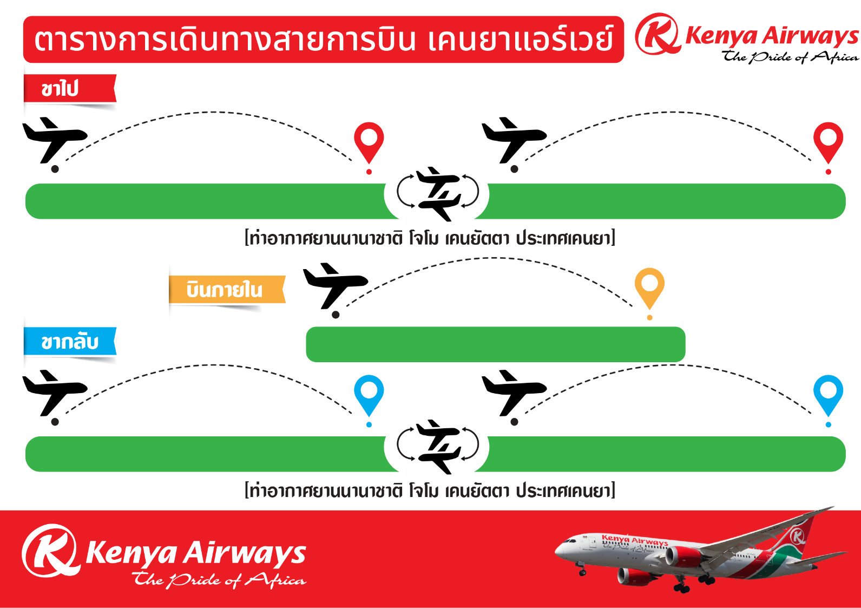
KQ 887 BKK - NBO 01.00 - 06.05
KQ 763 JNB - NBO 17.00 - 22.05
CPT – JNB
KQ 886 NBO - BKK 23.59 - 13.30+1
KQ 792 NBO - CPT 07.25 - 13.35

อัตราค่าบริการ
กำหนดวันเดินทาง | ราคาโปรโมชั่นพิเศษ
กำหนดวันเดินทาง | ราคาทัวร์  ผู้ใหญ่ / เด็ก | ราคาจอยแลนด์  (ไม่รวมตั๋วเครื่องบิน) | พักเดี่ยว  (เพิ่ม)
21 – 28 พฤศจิกายน 2569 | 77,991 | 55,555 | 15,900
**จอยแลนด์ (ไม่รวมตั๋วเครื่องบิน ไป-กลับ) หากลูกค้าต้องการจอยแลนด์ กรุณาสอบถามสถานะกรุ๊ปก่อนทำการจอง**
*ค่าบริการข้างต้นเฉพาะนักท่องเที่ยวถือพาสปอร์ตไทยเท่านั้น กรณีถือพาสปอร์ตต่างชาติชำระเพิ่ม 3,000 บาท
ค่าทัวร์ไม่รวมค่าจ้างคนขับรถท้องถิ่น ท่านละ 3,500 บาท *ชำระที่สนามบินก่อนออกเดินทาง*
ค่าทิปหัวหน้าทัวร์ (ตามมาตรฐานการให้ทิป วันละ 100 บาท/ท่าน/วัน) ทั้งนี้ขึ้นอยู่กับความพึงพอใจของลูกค้า

วันที่หนึ่ง สนามบินสุวรรณภูมิ

22.00 น. คณะพร้อมกัน ณ สนามบินสุวรรณภูมิ อาคารผู้โดยสารขาออกระหว่างประเทศ ชั้น 4 เคาน์เตอร์ สายการบิน Kenya Airways (KQ) โดยมีเจ้าหน้าที่บริษัทฯ คอยต้อนรับและอำนวยความสะดวกด้านเอกสารการเดินทางให้กับท่าน
***เที่ยวบินหรือเวลาอาจมีการเปลี่ยนแปลง ทั้งนี้ขึ้นอยู่กับสายการบินเป็นผู้กำหนด***
ขอสงวนสิทธิ์ในการเลือกที่นั่งบนเครื่องบิน เนื่องจากเป็นตั๋วกรุ๊ป การจัดที่นั่งจะเป็นระบบ RANDOM
ที่นั่งอาจจะไม่ได้นั่งติดกัน ทางบริษัทไม่สามารถเข้าไปแทรกแซงได้ ซึ่งเป็นไปตามเงื่อนไขของสายการบิน
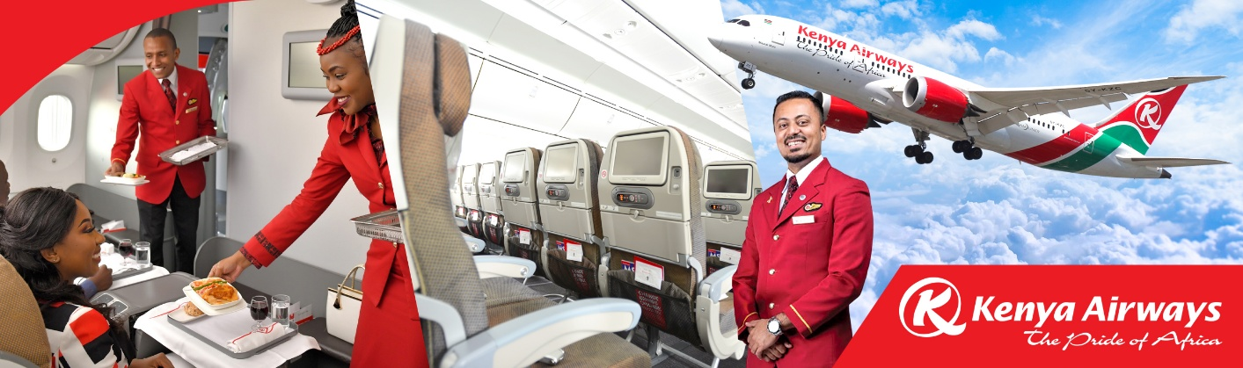

วันที่สอง สนามบินสุวรรณภูมิ - สนามบินโจโม เคนยัตตา - สนามบินเคปทาวน์ – Table Mountain（รวมกระเช้า）– ผ่านชมวิว ถนน Chapman’s Peak (-/-/D)

01.00 น. ออกเดินทางสู่ สนามบินโจโม เคนยัตตา ประเทศเคนยา โดยเที่ยวบินที่ KQ887 (ใช้เวลาบินประมาณ 9 ชั่วโมง) (บริการอาหารและเครื่องดื่มบนเครื่อง)
06.05 น. เดินทางถึง สนามบินโจโม เคนยัตตา (รอเวลาสำหรับเปลี่ยนเที่ยวบินประมาณ 1 ชั่วโมง 20 นาที)
07.25 น. ออกเดินทางสู่ เมืองเคปทาวน์ (CAPETOWN) ประเทศแอฟริกาใต้ โดยเที่ยวบินที่ KQ792 (ใช้เวลาบินประมาณ 5 ชั่วโมง)
(บริการอาหารร้อนและเครื่องดื่มบนเครื่อง)
13.35 น. เดินทางถึง สนามบินเคปทาวน์ นำท่านผ่านขั้นตอนการตรวจคนเข้าเมืองและศุลกากร (เวลาท้องถิ่นช้ากว่าประเทศไทยประมาณ 5 ชั่วโมง กรุณาปรับเวลาให้ตรงตามเวลาท้องถิ่น เพื่อความสะดวกในการนัดหมาย))

นำทุกท่านเดินทางสู่ เมืองเคปทาวน์ (Cape Town) หนึ่งในเมืองที่ได้รับการยกย่องว่าสวยงามติดอันดับ 1 ใน 5 ของโลก และเป็นเมืองที่ไม่ควรพลาดในการมาเยือนสักครั้งในชีวิต เคปทาวน์เป็นเมืองสำคัญที่ผสมผสานเสน่ห์ของประวัติศาสตร์และความทันสมัยไว้ได้อย่างลงตัว เคยได้รับเกียรติเป็นเจ้าภาพการแข่งขันฟุตบอลโลกปี ค.ศ. 2010 และยังเป็นเมืองเก่าแก่ที่มีอายุกว่า 300 ปี เมืองเคปทาวน์มีลักษณะภูมิประเทศคล้ายแอ่งล้อมรอบด้วยธรรมชาติ ทำให้มีลมพัดแรงเกือบตลอดปี ช่วยพัดพามลพิษออกไป ส่งผลให้อากาศค่อนข้างบริสุทธิ์ อีกทั้งตั้งอยู่ทางตอนใต้สุดของประเทศแอฟริกาใต้ เป็นที่ตั้งของ แหลมกู๊ดโฮป (Cape of Good Hope) ซึ่งยื่นออกไประหว่างมหาสมุทรอินเดียและมหาสมุทรแอตแลนติก ปัจจุบันเคปทาวน์เป็นเมืองที่มีขนาดใหญ่เป็นอันดับ 3 ของประเทศ และทำหน้าที่เป็น เมืองหลวงฝ่ายนิติบัญญัติ ของแอฟริกาใต้ ร่วมกับเมืองพริทอเรียซึ่งเป็นเมืองหลวงฝ่ายบริหารและเมืองบลูมฟอนเทนซึ่งเป็นศูนย์กลางฝ่ายตุลาการ

จากนั้นนำท่าน ขึ้นกระเช้า สู่ Table Mountain (ภูเขาโต๊ะ) หนึ่งใน 7 สิ่งมหัศจรรย์ของโลกทางธรรมชาติ (New 7 Wonders of Nature) แลนด์มาร์กสำคัญของเมืองเคปทาวน์ ภูเขาแห่งนี้ตั้งอยู่ทางทิศใต้ของเมือง มีความสูงประมาณ 3,563 ฟุต โดดเด่นด้วยลักษณะยอดเขาเรียบแบนคล้ายโต๊ะ อันเป็นเอกลักษณ์เฉพาะตัว ภูเขาโต๊ะเกิดจากการยกตัวของเปลือกโลกและการกัดกร่อนของลมและฝนมาอย่างยาวนาน บนยอดเขาอุดมไปด้วยพรรณพืชนานาชนิด โดยหลายชนิดเป็น พืชถิ่นเดียว (Endemic Species) ที่ไม่สามารถพบได้ในที่อื่นของโลก ธรรมชาติด้านบนงดงามและหลากหลาย ผสมผสานทั้งภูเขา หุบเขา สายน้ำ และลำธารได้อย่างกลมกลืน เพื่อชมวิว จากบนยอดเขา ซึ่งสามารถมองเห็นทัศนียภาพของ เมืองเคปทาวน์และมหาสมุทรโดยรอบได้แบบพาโนมา เป็นหนึ่งในจุดชมวิวที่สวยที่สุดของแอฟริกาใต้ และเป็นช่วงเวลาสำคัญที่ไม่ควรพลาดในการบันทึกภาพความประทับใจ
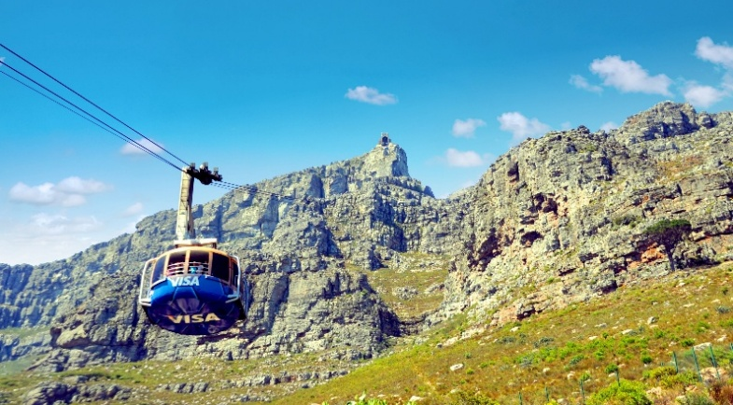
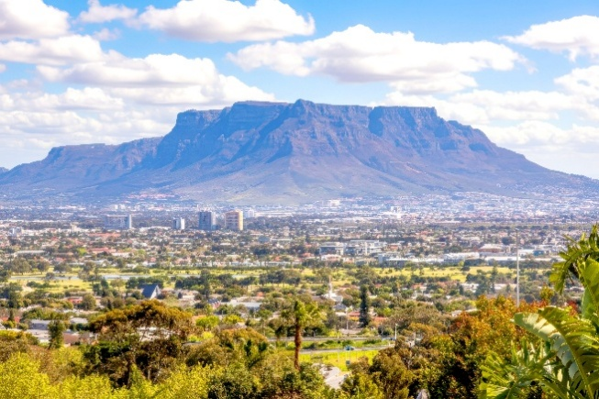
(ทั้งนี้การขึ้นกระเช้าขึ้นอยู่กับสภาพอากาศในวันเดินทาง หากกระเช้าปิดให้บริการ บริษัทฯ ขอสงวนสิทธิ์ในการปรับเปลี่ยนรายการท่องเที่ยวตามความเหมาะสม โดยไม่ต้องแจ้งให้ทราบล่วงหน้า ทั้งนี้เพื่อความปลอดภัยของผู้เดินทางเป็นสำคัญ)

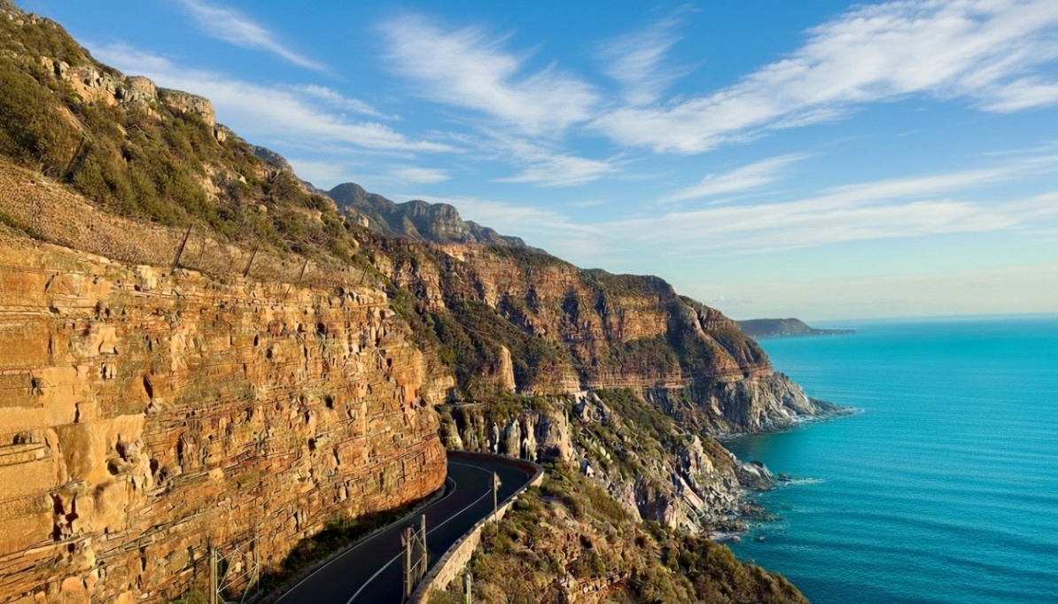
นำท่านนั่งรถรถชมวิว Chapman’s Peak ซึ่งขึ้นชื่อว่าเป็นถนนสายที่สวยที่สุดในโลกสายหนึ่ง เป็นภูเขาและเส้นทางขับรถชมวิวที่มีชื่อเสียงระดับโลกในเคปทาวน์ แอฟริกาใต้ ตั้งอยู่ระหว่างฮาวท์เบย์และนอร์ดฮุก มีถนน "Chapman’s Peak Drive" ที่ลัดเลาะหน้าผาชันยาวประมาณ 9 กม. พร้อมทิวทัศน์มหาสมุทรแอตแลนติกที่งดงาม ซึ่งเป็นจุดท่องเที่ยวยอดนิยมในการชมวิวและถ่ายภาพ

เย็น รับประทานอาหารเย็น ณ ภัตตาคาร

ที่พัก โรงแรม StayEasy Cape Town City Bowl หรือเทียบเท่ามาตรฐาน3ดาว

วันที่สาม ฟาร์มนกกระจอกเทศ – ไร่องุ่นกรูทคอนสแตนเทีย – เดินเที่ยว Victoria & Alfred Waterfront (B/L/-)

เช้า รับประทานอาหารเช้า ณ ห้องอาหารของโรงแรม

นำท่านเดินทางสู่ ฟาร์มเลี้ยงนกกระจอกเทศ West Coast Ostrich Farm ซึ่งเป็นฟาร์มชื่อดังของเมือง สัมผัสชีวิตและเรียนรู้วิถีการเลี้ยงนกกระจอกเทศ ซึ่งสัตว์ท้องถิ่นอันเป็นเอกลักษณ์ของแอฟริกาใต้ ให้ทุกท่านได้เรียนรู้เรื่องราวอันน่าสนใจของนกกระจอกเทศ สัตว์ปีกขนาดใหญ่ที่มีเอกลักษณ์เฉพาะตัว นกกระจอกเทศเป็นสัตว์ปีกที่มีขนาดใหญ่แม้จะไม่สามารถบินได้ แต่กลับมีความสามารถโดดเด่นในการใช้ขาวิ่งได้รวดเร็วที่สุดในบรรดาสัตว์ปีก อีกทั้งยังเป็นสัตว์เศรษฐกิจที่มีความสำคัญของประเทศ ทั้งในด้านการเพาะเลี้ยงและการนำมาใช้ประโยชน์ในหลากหลายรูปแบบ

เที่ยง รับประทานอาหารกลางวัน ณ West Coast Ostrich Farm

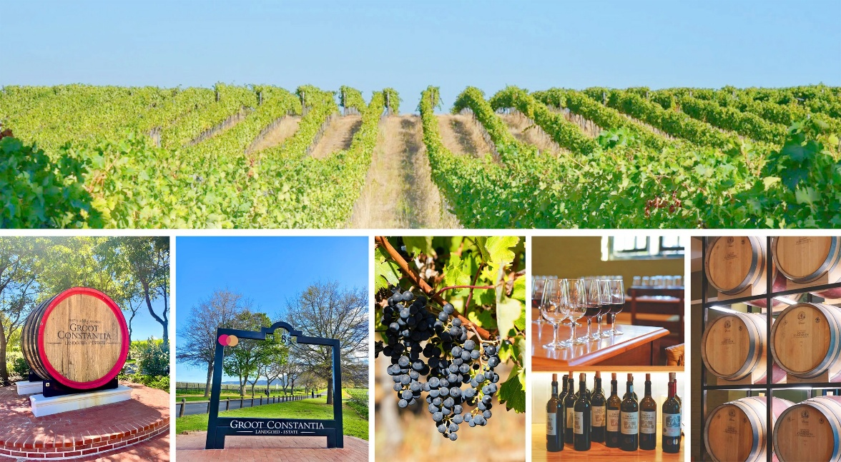
นำท่านเดินทางสู่ ไร่ไวน์ที่เก่าแก่และมีชื่อเสียงที่สุดแห่งหนึ่งของแอฟริกาใต้ นั่นก็คือ ไร่องุ่นกรูทคอนสแตนเทีย(GrootConstantia Wine Estate) ตั้งอยู่ท่ามกลางเนินเขาและธรรมชาติอันสวยงามของย่านคอนสแตนเทีย ไร่ไวน์แห่งนี้ก่อตั้งขึ้นตั้งแต่ปี ค.ศ. 1685 และนับเป็นต้นกำเนิดอุตสาหกรรมไวน์ของประเทศภายในไร่ท่านจะได้สัมผัสบรรยากาศคลาสสิกของอาคารสไตล์เคปดัตช์ รายล้อมด้วยสวนองุ่นสุดลูกหูลูกตา พร้อมโอกาสถ่ายภาพสวย ๆ และเลือกชิมหรือเลือกซื้อไวน์คุณภาพระดับโลก รวมถึงผลิตภัณฑ์ท้องถิ่นเป็นของฝาก สร้างความประทับใจและเติมเต็มเสน่ห์การท่องเที่ยวเชิงวัฒนธรรมและรสนิยมอย่างแท้จริง

นำท่านถ่ายภาพและพักผ่อนตามอัธยาศัยบริเวณริมอ่าว ณ ย่านวิคตอเรีย แอนด์ อัลเฟรด วอเตอร์ฟร้อนท์ (Victoria & Alfred Waterfront) แหล่งท่องเที่ยวและพักผ่อนยอดนิยมของเมืองเคปทาวน์ เพลิดเพลินกับบรรยากาศยามเย็นอันงดงาม ท่ามกลางวิวท่าเรือ มหาสมุทร และภูเขาโต๊ะ บริเวณนี้รายล้อมด้วยร้านอาหาร ร้านค้า โรงภาพยนตร์ และแหล่งบันเทิงครบครัน ให้ท่านได้เดินเล่น ถ่ายรูป และพักผ่อนอย่างอิสระ อีกทั้งยังเป็นมุมมองที่แตกต่างและโรแมนติกของเมืองเคปทาวน์
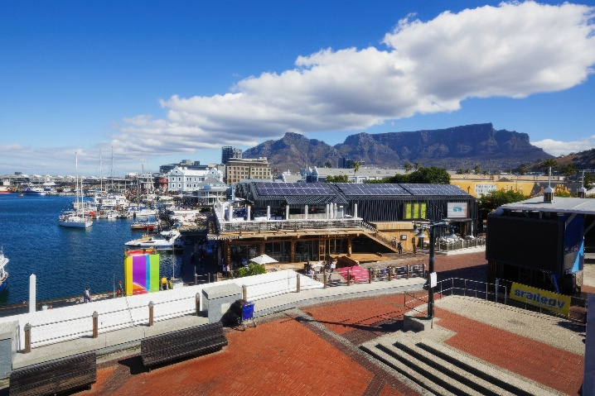
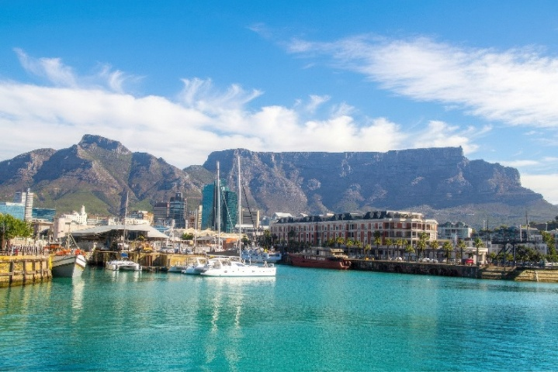
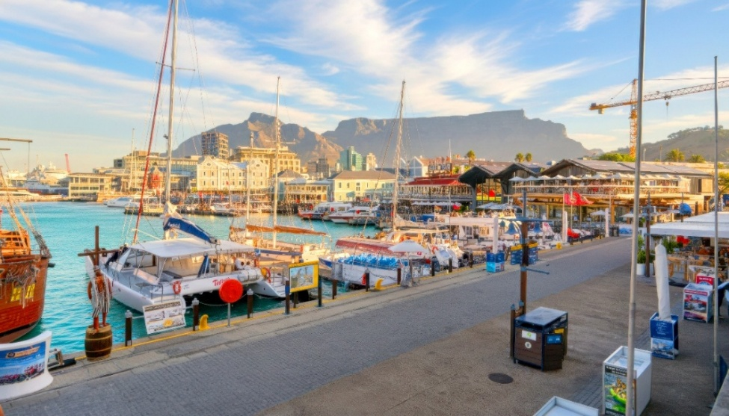

เย็น อิสระอาหารเย็นตามอัธยาศัย ณ ย่านวิคตอเรีย แอนด์ อัลเฟรด วอเตอร์ฟร้อนท์

ที่พัก โรงแรม StayEasy Cape Town City Bowl หรือเทียบเท่ามาตรฐาน3ดาว

วันที่สี่ ท่าเรือ Hout Bay – นั่งเรือชมเกาะแมวน้ำ (Seal Island) - แหลม Good Hope – Simon Town (B/L/-)

เช้า รับประทานอาหารเช้า ณ ห้องอาหารของโรงแรม

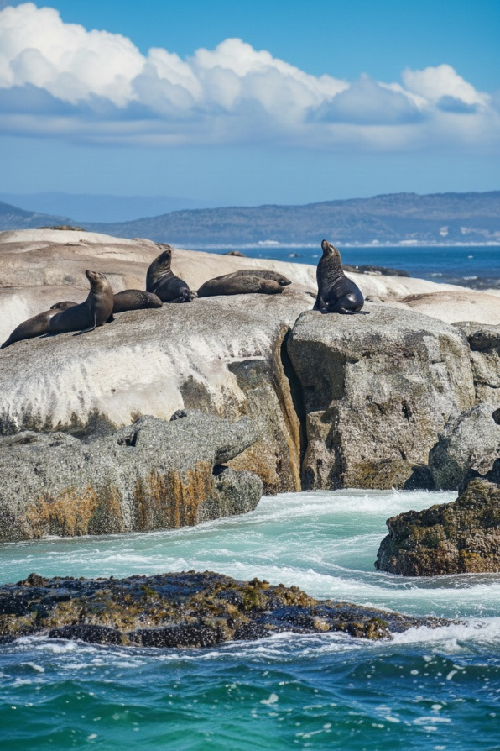
นำท่านเดินทางสู่ ท่าเรือฮูทเบย์ (Hout Bay) เพื่อนำท่านลงเรือไปชมแมวน้ำ จากนั้นนำท่าน นั่งเรือชมเกาะแมวน้ำ (Seal Island) ซึ่งจะอยู่บริเวณอ่าว Hout Bay ใกล้เมืองเคปทาวน์ เป็นเกาะหินขนาดเล็กที่ไม่มีผู้อยู่อาศัย แต่เป็นบ้านของ แมวน้ำขนแอฟริกัน (Cape Fur Seal) นับพันตัว ซึ่งอาศัยอยู่ตามธรรมชาติบนโขดหินรอบเกาะระหว่างล่องเรือจะได้เห็นฝูงแมวน้ำว่ายน้ำ เล่นน้ำ และนอนอาบแดดบนโขดหิน เป็นภาพธรรมชาติที่น่าประทับใจและเหมาะสำหรับการถ่ายภาพ จากนั้นนำท่านเดินทางกลับสู่ท่าเรือ （ทั้งนี้การพบเห็นแมวน้ำขึ้นอยู่กับธรรมชาติและช่วงเวลาที่แมวน้ำออกมาปรากฏตัว ทางบริษัทไม่สามารถรับประกันการพบเห็นได้）

เที่ยง รับประทานอาหารกลางวัน ณ ภัตตาคาร

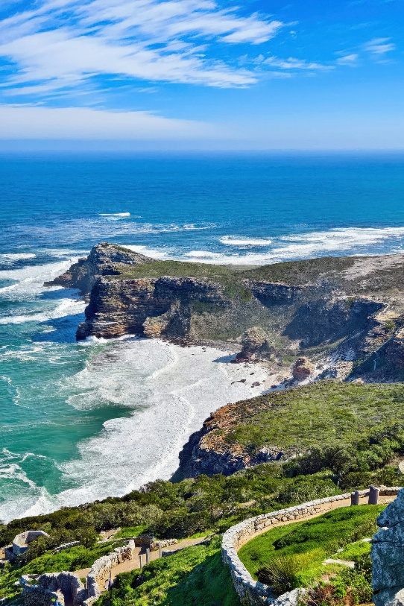
จากนั้นนำท่านเดินทางสู่ แหลมกู๊ดโฮป (Cape of Good Hope) หนึ่งในแหลมที่มีชื่อเสียงที่สุดของแอฟริกาใต้ สถานที่ซึ่งธรรมชาติอันยิ่งใหญ่และเรื่องราวทางประวัติศาสตร์หลอมรวมกันอย่างลงตัว ชมทัศนียภาพอันตระการตา ณ เคปพอยต์ (Cape Point) จุดชมวิวบนหน้าผาสูงที่สามารถมองเห็นความกว้างใหญ่ของ มหาสมุทรแอตแลนติกตอนใต้ ได้สุดสายตา สายลมแรง เสียงคลื่นกระทบโขดหิน และท้องทะเลสีครามเข้ม คือเสน่ห์ที่ทำให้บริเวณนี้แตกต่างจากที่อื่น ในอดีตเส้นทางเดินเรือบริเวณแหลมแห่งนี้เต็มไปด้วยความท้าทาย จนเกิดเป็นตำนานของเหล่านักเดินเรือที่ต้องฝ่าคลื่นลมและสภาพอากาศอันแปรปรวน แต่สำหรับผู้ที่สามารถก้าวผ่านพื้นที่แห่งนี้ไปได้ เปรียบเสมือนการเดินทางผ่านอุปสรรคสู่เส้นทางใหม่ที่เต็มไปด้วย ความหวัง อันยิ่งใหญ่ ซึ่งเป็นที่มาของชื่อ แหลมกู๊ดโฮป ปัจจุบันแหลมแห่งนี้กลายเป็นหนึ่งในสถานที่ท่องเที่ยวที่งดงามและน่าประทับใจที่สุดของแอฟริกาใต้ ให้ท่านได้ดื่มด่ำกับบรรยากาศธรรมชาติ
จากนั้นนำท่านชมอีกหนึ่งสัตว์โลกน่ารักเฉพาะถิ่นของแอฟริกาใต้ นั่นคือ เหล่านกเพนกวินแอฟริกัน ที่อาศัยอยู่ตามธรรมชาติบริเวณ เมืองไซม่อนทาวน์ (Simon’s Town) เมืองชายทะเลเล็ก ๆ บรรยากาศเงียบสงบ ตั้งอยู่ริมอ่าวฟอลส์เบย์(False Bay) เมืองไซม่อนทาวน์โดดเด่นด้วยบ้านเรือนและอาคารสไตล์โคโลเนียลสีสันสดใส ที่ตั้งลดหลั่นตามไหล่เขาและหันหน้าออกสู่ท้องทะเลสีคราม สร้างทัศนียภาพที่สวยงามและผ่อนคลาย อีกทั้งยังเป็นเมืองท่าที่มีประวัติศาสตร์ยาวนานและมีเสน่ห์เฉพาะตัวบริเวณ หาดโบลเดอร์ส (Boulders Beach) เป็นถิ่นอาศัยของนกเพนกวินแอฟริกันจำนวนมาก ให้ท่านได้เดินชมและถ่ายภาพอิริยาบถอันน่ารักของเหล่านกเพนกวินที่เดินต้วมเตี้ยม ใช้ชีวิตอย่างเป็นธรรมชาติบนชายหาดและตามโขดหิน ท่ามกลางบรรยากาศสงบและเป็นกันเอง เป็นอีกหนึ่งช่วงเวลาที่สร้างรอยยิ้มและความประทับใจให้กับการเดินทาง

（ทั้งนี้การพบเห็นเพนกวินขึ้นอยู่กับธรรมชาติและช่วงเวลาที่เพนกวินออกมาปรากฏตัว ทางบริษัทไม่สามารถ
รับประกันการพบเห็นได้）
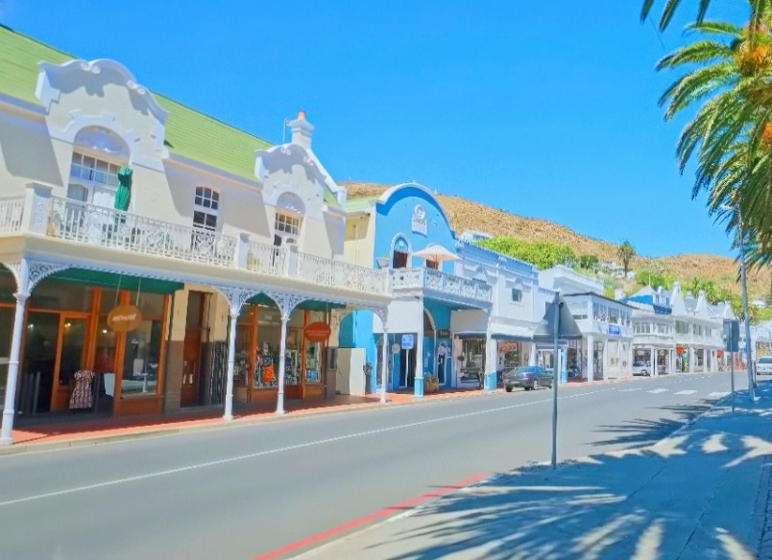
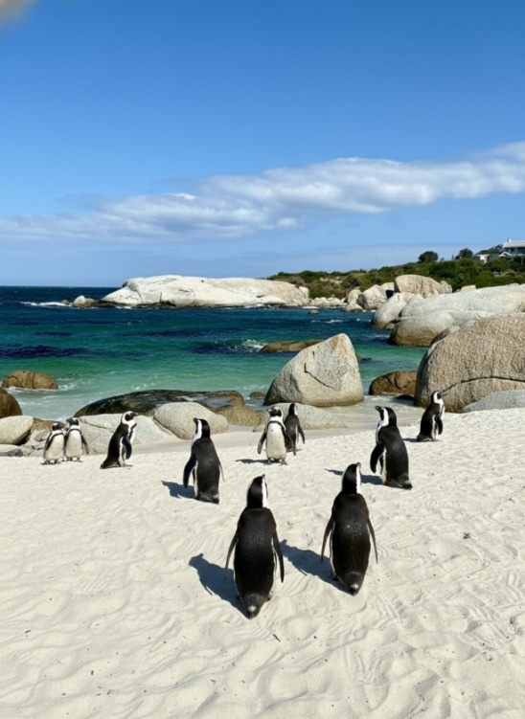

เย็น อิสระอาหารเย็นตามอัธยาศัย ณ Simon’s Town

ที่พัก โรงแรม StayEasy Cape Town City Bowl หรือเทียบเท่ามาตรฐาน3ดาว

วันที่ห้า สนามบินนานาชาติเคปทาวน์ - ท่าอากาศยานนานาชาติโออาร์ แทมโบ - เมืองพริทอเรีย – เมืองพิลาเนสเบิร์ก - Sun City
Option : NIGHT SAFARI (B/L/D)

เช้า รับประทานอาหารเช้า ณ ห้องอาหารของโรงแรม
นำท่านเดินทางสู่สนามบินนานาชาติเคปทาวน์ เพื่อเดินทางโดยสายการบินภายในประเทศ ไปยัง ท่าอากาศยานนานาชาติโออาร์ แทมโบ นำท่านเดินทางสู่ เมืองพริทอเรีย (Pretoria) เมืองที่ตั้งชื่อตามวีรบุรุษในอดีตนามว่า แอนดีส์ พรีทอรีอัส (Andries Pretorius) และปัจจุบันเป็น เมืองหลวงด้านการบริหารของประเทศแอฟริกาใต้ เมืองแห่งนี้จึงอุดมไปด้วยสถานที่สำคัญทางประวัติศาสตร์ อาคารราชการ และสถาปัตยกรรมที่งดงาม พริทอเรียมีบรรยากาศร่มรื่นและเงียบสงบ ได้รับสมญานามว่า “เมืองแห่งดอกจาคาแรนดา” ซึ่งในช่วงฤดูดอกไม้บาน ถนนหลายสายจะถูกแต่งแต้มด้วยสีม่วงอ่อน สร้างภาพลักษณ์ที่สวยงามและโรแมนติก เมืองนี้ผสมผสานเรื่องราวในอดีตเข้ากับวิถีชีวิตร่วมสมัยได้อย่างกลมกลืนการมาเยือนพริทอเรียจึงเปรียบเสมือนการเปิดประตูสู่หัวใจของแอฟริกาใต้ ให้ท่านได้สัมผัสทั้งความสำคัญทางการเมือง ประวัติศาสตร์ และเสน่ห์อันสง่างามของเมืองหลวงแห่งนี้

เที่ยง รับประทานอาหารกลางวัน ณ ภัตตาคาร

จากนั้นนำท่านเดินทางสู่ เมืองซันซิตี้ (Sun City) เมืองรีสอร์ทสุดหรูชื่อดังของแอฟริกาใต้ แหล่งพักผ่อนระดับโลกที่ครบครันด้วยกิจกรรมและความบันเทิงหลากหลายซันซิตี้ถูกสร้างขึ้นจากจินตนาการและวิสัยทัศน์อันยิ่งใหญ่ของชอล เคิร์ชเนอร์ (Sol Kerzner) มหาเศรษฐีนักลงทุนผู้มั่งคั่ง ใช้งบประมาณมหาศาลและใช้ระยะเวลากว่า 18 ปี ในการก่อสร้างอย่างประณีตและสร้างสรรค์ บนพื้นที่ซึ่งเคยเป็นดินแดนรกร้างในอดีตของแคว้นBophuthatswanaบริเวณตอนกลางของแอฟริกาใต้ปัจจุบันซันซิตี้เปรียบเสมือนอาณาจักรแห่งการพักผ่อนอันยิ่งใหญ่โดดเด่นด้วยที่พักหรูหรา สถาปัตยกรรมอลังการ และบรรยากาศระดับพรีเมียม รายล้อมด้วยธรรมชาติและสิ่งอำนวยความสะดวกครบครัน

เย็น รับประทานอาหารค่ำ ณ ภัตตาคาร
ที่พัก โรงแรม Kedar Country Lodge หรือเทียบเท่ามาตรฐาน 3 ดาว

Option : NIGHT SAFARI ท่านละประมาณ 130 USD (ราคาอาจมีการเปลี่ยนแปลง รบกวนเช็คกับหัวหน้าทัวร์อีกครั้ง ) ซึ่งเป็นเป็นกิจกรรมซาฟารีช่วงกลางคืนที่ได้รับความนิยมอย่างมากในเขต Pilanesberg National Park ใกล้เมือง Sun City ซึ่งเป็นประสบการณ์พิเศษที่แตกต่างจากการซาฟารีในช่วงกลางวัน ท่านจะได้นั่งรถซาฟารีพร้อมเจ้าหน้าที่ผู้เชี่ยวชาญ ออกเดินทางหลังพระอาทิตย์ตกดิน ใช้ไฟส่องเฉพาะทางเพื่อไม่รบกวนสัตว์ป่า โดยมีโอกาสพบเห็นสัตว์ที่ออกหากินในเวลากลางคืน เช่น สิงโต เสือดาว ไฮยีนา แรด และสัตว์นักล่าอื่น ๆ ที่ไม่ค่อยพบในช่วงกลางวัน ด้วยบรรยากาศยามค่ำคืนเต็มไปด้วยความตื่นเต้นและเงียบสงบ ได้ยินเสียงธรรมชาติรอบตัว เพิ่มอรรถรสของการผจญภัยในป่าซาฟารีอย่างแท้จริง เจ้าหน้าที่จะให้ข้อมูลเกี่ยวกับพฤติกรรมของสัตว์ป่าและระบบนิเวศ ทำให้การเดินทางทั้งสนุกและได้ความรู้ไปพร้อมกัน (เงื่อนไขแล้วแต่สภาพอากาศ และความเหมาะสม) （ทั้งนี้การพบเห็นสัตว์ป่าขึ้นอยู่กับธรรมชาติและช่วงเวลาที่สัตว์ออกมาปรากฏตัว ทางบริษัทไม่สามารถรับประกันการพบเห็นได้）

วันที่หก ส่องสัตว์ป่า ยามเช้า – Mall of Africa (B/L/-)

เช้ามืด นำท่าน ทำกิจกรรม ส่องสัตว์ป่า ยามเช้า ( Early Morning Game Drive ) พร้อมอาหารเช้าแบบกล่อง
จะนำท่านเดินทาง ชมซาฟารีในช่วงเช้ามืดถึงเช้า ซึ่งถือเป็นช่วงเวลาที่ดีที่สุดในการชมสัตว์ป่า เนื่องจากอากาศยังเย็นสบาย และเป็นช่วงที่สัตว์ป่าออกหากินมากที่สุด ท่านจะได้นั่งรถซาฟารี พร้อมเจ้าหน้าที่ผู้ชำนาญเส้นทาง ออกเดินทางท่ามกลางแสงอาทิตย์แรกของวัน และมีโอกาสพบเห็นสัตว์ป่านานาชนิด เช่น สิงโต ช้าง แรด ยีราฟ ม้าลาย และสัตว์ป่าอื่น ๆ ในสภาพแวดล้อมตามธรรมชาติอย่างใกล้ชิด
ระหว่างการเดินทางจะได้สัมผัสบรรยากาศของธรรมชาติยามเช้า ฟังเสียงสัตว์และนกป่าที่เริ่มตื่น เพิ่มความประทับใจและความตื่นเต้นในการผจญภัยครั้งนี้ Early Morning Game Drive เป็นกิจกรรมไฮไลต์ที่ไม่ควรพลาดสำหรับผู้ที่มาเยือนแอฟริกาใต้ เนื่องจากเป็นการเปิดประสบการณ์ท่องเที่ยวซาฟารีอย่างแท้จริง （ทั้งนี้การพบเห็นสัตว์ป่าขึ้นอยู่กับธรรมชาติและช่วงเวลาที่สัตว์ออกมาปรากฏตัว ทางบริษัทไม่สามารถรับประกันการพบเห็นได้）
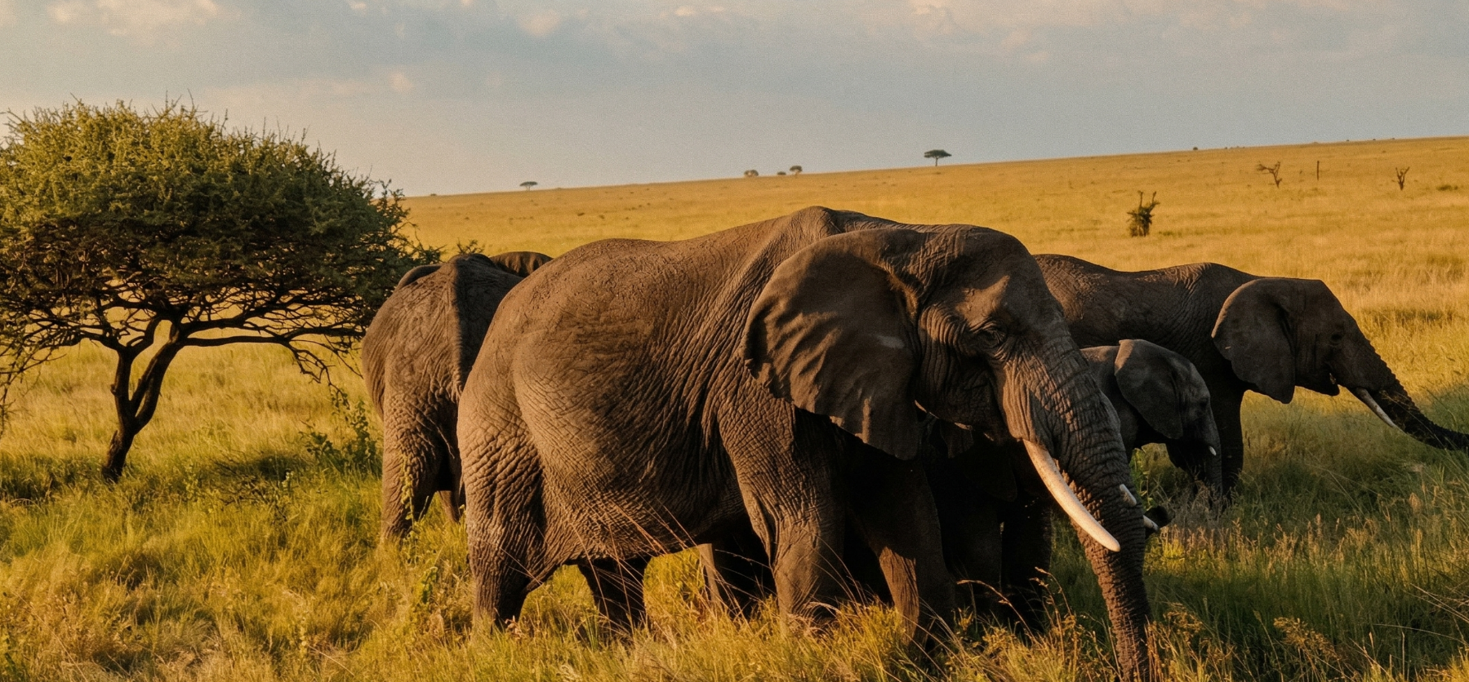
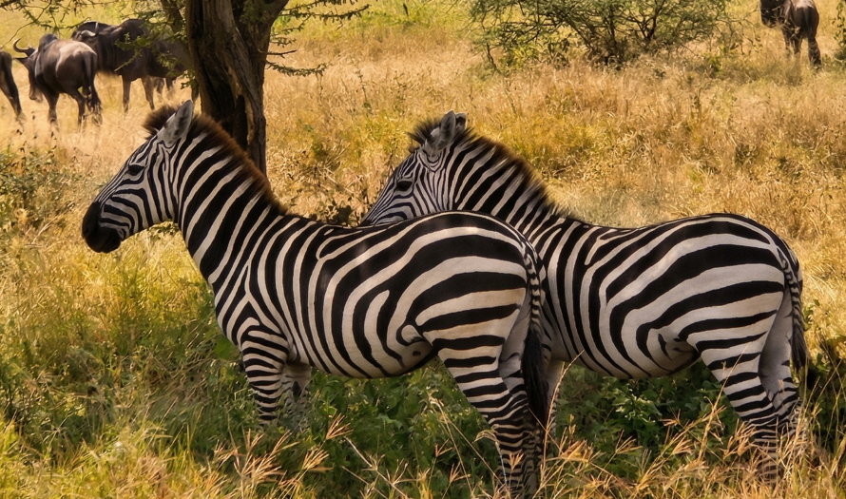
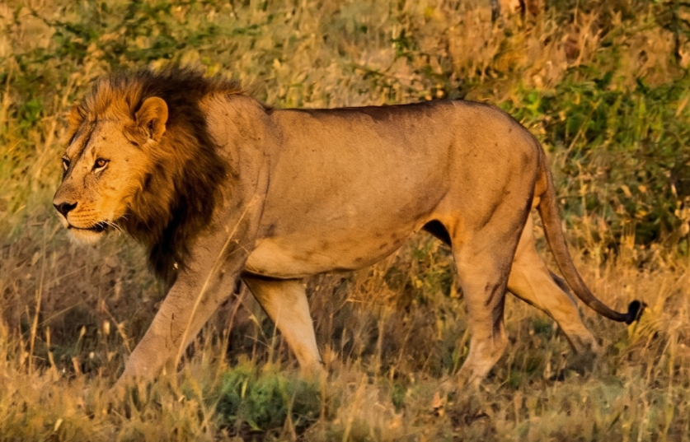

เที่ยง รับประทานอาหารกลางวัน ณ ภัตตาคาร

จากนั้นนำท่านเดินทางสู่ ห้าง Mall of Africa หนึ่งในห้างสรรพสินค้าขนาดใหญ่และทันสมัย ติดอันดับแหล่งช้อปปิ้งยอดนิยมของประเทศแอฟริกาใต้รวบรวมร้านค้าและแบรนด์ชั้นนำจากทั่วโลกไว้มากมายภายในห้างมีสินค้าให้เลือกสรรอย่างหลากหลาย ทั้งสินค้าแบรนด์เนม สินค้าท้องถิ่น งานหัตถศิลป์พื้นเมือง รวมถึงร้านอาหารและคาเฟ่ชื่อดังนานาชนิด ให้ท่านได้เพลิดเพลินกับการช้อปปิ้งและพักผ่อนตามอัธยาศัย
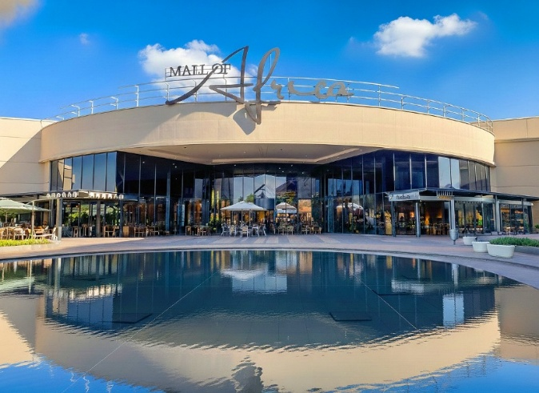

เย็น อิสระอาหารเย็นตามอัธยาศัย ณ Mall of Africa

ที่พัก โรงแรม Onomo Johannesberg Sandton Hotel หรือเทียบเท่ามาตรฐาน3ดาว

วันที่เจ็ด Lion Park – อนุสาวรีย์และพิพิธภัณฑ์วูเทรกเกอร์ (ด้านหน้า) – เช็คอินจุดชมเมือง Union Building (ด้านหน้า) -สนามบินโออาร์ แทมโบ (B/L/-)

เช้า รับประทานอาหารเช้า ณ ห้องอาหารของโรงแรม

นำท่านเดินทาง ส่องสิงโต (The Lion Park) แหล่งท่องเที่ยวเชิงซาฟารีอันโดดเด่นของแอฟริกาใต้ เปิดประสบการณ์การท่องเที่ยวสไตล์ซาฟารี ชมสัตว์ป่านานาชนิดในบรรยากาศใกล้เคียงธรรมชาติ อาทิ สิงโตขาว ม้าลาย และสัตว์หายากอื่นๆอีกมากมาย เพลิดเพลินกับการชมสัตว์ป่าในพื้นที่ที่ถูกจัดสรรตามระบบนิเวศของสัตว์แต่ละชนิด ทำให้ท่านได้เห็นวิถีชีวิตของสัตว์ป่าอย่างเป็นธรรมชาติในแต่ละโซนพื้นที่ พร้อมโอกาสเก็บภาพความประทับใจอย่างใกล้ชิด สัมผัสความมหัศจรรย์ของธรรมชาติและชีวิตสัตว์ป่าที่หาชมได้ยาก （ทั้งนี้การพบเห็นสัตว์ป่าขึ้นอยู่กับธรรมชาติและช่วงเวลาที่สัตว์ออกมาปรากฏตัว ทางบริษัทไม่สามารถรับประกันการพบเห็นได้）

นำท่านสู่ อนุสาวรีย์และพิพิธภัณฑ์วูเทรกเกอร์ (Voortrekker Monument & Museum) (ด้านหน้า) อนุสรณ์สถานสำคัญที่สร้างขึ้นเพื่อรำลึกถึงประวัติศาสตร์การอพยพและวิถีชีวิตของชาววูร์เทรคเกอร์รวมถึงเหตุการณ์สำคัญในช่วงการก่อตั้งประเทศแอฟริกาใต้สะท้อนเรื่องราวทางประวัติศาสตร์และวัฒนธรรมของชาวบัวร์ในอดีตจากนั้นนำท่านเดินทางสู่บริเวณ Union Buildings (ด้านหน้า) สถานที่ตั้งของทำเนียบประธานาธิบดีแห่งแอฟริกาใต้ และเป็นฉากของเหตุการณ์สำคัญทางประวัติศาสตร์มากมาย เปิดโอกาสให้ท่านได้ อิสระถ่ายภาพ กับทัศนียภาพอันงดงามของสวนโดยรอบ พร้อมรูปปั้นอดีตประธานาธิบดี เนลสัน แมนเดลา (Nelson Mandela) ซึ่งตั้งตระหง่านอย่างสง่างาม ณ สถานที่แห่งการเข้ารับตำแหน่งประธานาธิบดีของท่านในปี ค.ศ. 1994 ในฐานะประธานาธิบดีที่มาจากการเลือกตั้งตามระบอบประชาธิปไตยคนแรกของแอฟริกาใต้
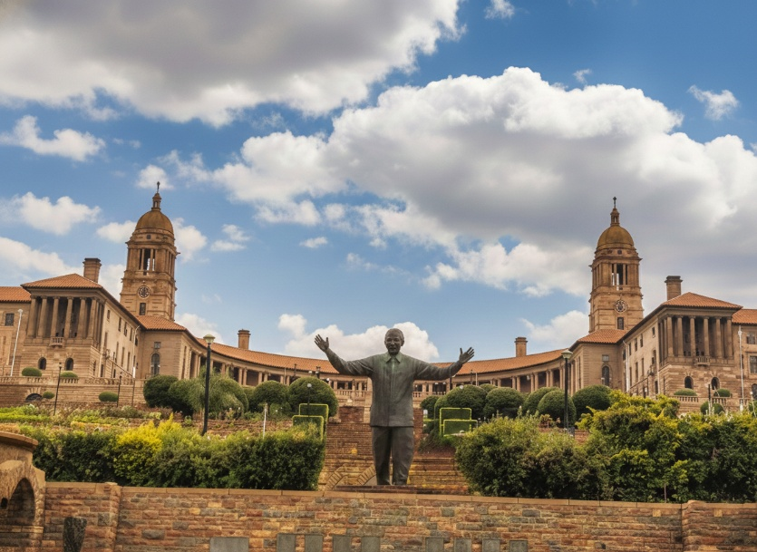

เที่ยง รับประทานอาหารกลางวัน ณ ภัตตาคาร

จากนั้นเมื่อถึงเวลาสมควรนำท่านเดินทางสู่สนามบิน

17.00 น. ออกเดินทางสู่ ท่าอากาศยานนานาชาติโออาร์ แทมโบ ประเทศแอฟริกาใต้ โดยเที่ยวบินที่ KQ763 (ใช้เวลาบินประมาณ 4 ชั่วโมง) (บริการอาหารและเครื่องดื่มบนเครื่อง)

22.05 น. เดินทางถึง สนามบินโจโม เคนยัตตา ประเทศเคนยา (รอเวลาสำหรับเปลี่ยนเที่ยวบินประมาณ 1 ชั่วโมง)
23.59 น. ออกเดินจากสนามบิน สนามบินโจโม เคนยัตตา ประเทศเคนยา โดยเที่ยวบินที่ KQ886 (ใช้เวลาบินประมาณ 9 ชั่วโมง) (บริการอาหารและเครื่องดื่มบนเครื่อง)

วันที่แปด สนามบินสุวรรณภูมิ

13.30 น. เดินทางถึง ท่าอากาศยานสุวรรณภูมิ ประเทศไทย โดยสวัสดิภาพ

- 

เที่ยวบิน/ที่นั่งบนเครื่องบิน สายการบินเป็นผู้กำหนด
โรงแรม เมนูอาหาร และโปรแกรมการเดินทางอาจมีการสลับสับเปลี่ยน หรือเปลี่ยนแปลงได้ตามความเหมาะสม
โดยมิต้องแจ้งให้ทราบล่วงหน้า อันเนื่องมาจากเหตุการณ์ต่างๆ ที่อาจเกิดขึ้นจากเหตุสุดวิสัย
เช่น เหตุการณ์ทางธรรมชาติ การเมือง สภาพอากาศไม่เอื้ออำนวย รวมไปถึงสถานะห้องพักของแต่ละโรงแรม
ทั้งนี้ทางบริษัทจะคำนึงถึงความปลอดภัยและผลประโยชน์ของผู้เดินทางเป็นสำคัญ
โดยมีตัวแทนบริษัท (มัคคุเทศก์,หัวหน้าทัวร์,คนขับรถของแต่ละสถานที่) เป็นผู้บริหารเวลาปรับเปลี่ยนตามความเหมาะสม
และหากลูกค้าท่านใดจะมีการจองตั๋วเครื่องบินภายในประเทศ
รถโดยสารภายในประเทศ หรือรถไฟ กรุณาแจ้งและสอบถามกับเจ้าหน้าที่ของบริษัททราบ ก่อนจองทุกครั้ง
ไม่เช่นนั้นบริษัทขอสงวนสิทธิ์ในการรับผิดชอบ ทุกกรณีหากมีการเปลี่ยนแปลงใดๆ
***หนังสือเดินทางจะต้องเหลืออายุการใช้งานมากกว่า 6 เดือน***

อัตราค่าบริการนี้รวม
ค่าตั๋วเครื่องบินไป-กลับพร้อมคณะ
ค่าภาษีสนามบินทุกแห่งที่ระบุตามรายการ
ค่าน้ำหนักกระเป๋าสัมภาระ สายการบิน Kenya Airways, น้ำหนักใบละ 23 กิโลกรัม ท่านละ 1 ชิ้น และน้ำหนักกระเป๋าถือขึ้นเครื่องน้ำหนักไม่เกิน7 กิโลกรัม
ค่าน้ำหนักกระเป๋าสัมภาระ สายการบินภายใน น้ำหนักใบละ 23 กิโลกรัม ท่านละ 1 ชิ้น และน้ำหนักกระเป๋าถือขึ้นเครื่องน้ำหนักไม่เกิน7 กิโลกรัม
ค่ารถรับ-ส่งและนำเที่ยวตามรายการ พร้อมคนขับรถที่ชำนาญเส้นทาง
ค่าที่พักตามที่ระบุในรายการ พักห้องละ 2 ท่าน หากวันเข้าพักตรงกับงานเทศกาลเทรดแฟร์หรือการประชุมต่างๆ อันเป็นผลที่ทำให้ต้องมีการปรับเปลี่ยนย้ายเมือง โดยคำนึงถึงความเหมาะสมเป็นหลัก เนื่องจากการวางแพลนห้องพักของแต่ละโรงแรมแตกต่างกัน จึงอาจทำให้ห้องพักแบบห้องเดี่ยว (SINGLE) ,ห้องคู่ (TWIN/DOUBLE) ห้องพักต่างประเภทอาจจะไม่ติดกัน หรือ อยู่คนละชั้นกัน และบางโรงแรมอาจจะไม่มีห้องพักแบบ 3 ท่าน/3 เตียง (TRIPLE ROOM) ทางบริษัทขอสงวนสิทธิ์ในการเรียกเก็บเงินเพิ่มเติมในกรณีที่มีการแยกห้องพัก ห้องที่เป็นห้องเดี่ยวอาจเป็นห้องที่มีขนาดกะทัดรัด และไม่มีอ่างอาบน้ำ ซึ่งขึ้นอยู่กับการออกแบบของแต่ละโรงแรมนั้นๆ และห้องแต่ละห้องอาจมีลักษณะแตกต่างกัน กรณีที่มีการจัดงานประชุมนานาชาติ (TRADE FAIR) เป็นผลให้ค่าโรงแรมสูงขึ้นมาก และห้องพักในเมืองเต็ม บริษัทฯ ขอสงวนสิทธิในการปรับเปลี่ยนหรือย้ายเมือง เพื่อให้เกิดความเหมาะสม
ค่าเข้าชมสถานที่ต่างๆ ตามรายการ
ค่าอาหารตามมื้อที่ระบุในรายการ
ค่ามัคคุเทศก์ผู้มีประสบการณ์นำเที่ยวคอยบริการและอำนวยความสะดวกตลอดการเดินทาง
ค่าประกันอุบัติเหตุระหว่างเดินทาง วงเงินท่านละ 1,000,000 บาท (เงื่อนไขตามกรมธรรม์)

อัตราค่าบริการนี้ ไม่ รวม
- ค่าใช้จ่ายส่วนตัวนอกเหนือจากรายการที่ระบุ เช่น ค่าทำหนังสือเดินทาง,ค่าโทรศัพท์,ค่าอินเตอร์เน็ต,ค่าซักรีด,มินิบาร์ในห้อง รวมถึงค่าอาหารพิเศษนอกเหนือจากที่ทัวร์กำหนด และรวมถึงการรีเควสอาหารพิเศษต่าง ๆ เช่น อาหารเจ อาหารมังสวิรัติ และอาหารอิสลาม มุสลิม อาหารทะเล เป็นต้น รวมไปถึงเครื่องดื่มที่สั่งเพิ่มนอกเหนือรายการ ค่าธรรมเนียมหนังสือเดินทาง,ค่าน้ำหนักเกินจากทางสายการบินกำหนด,ค่ารักษาพยาบาล กรณีเกิดการเจ็บป่วยจากโรคประจำตัว,ค่ากระเป๋าเดินทางหรือของมีค่าที่สูญหายในระหว่างการเดินทางเป็นต้น
- กรณีพาสปอร์ตต่างชาติ ไม่ได้ใช้พาสปอร์ตไทยเดินทาง ชำระเพิ่มท่านละ 3,000 บาท
- ค่าจ้างคนขับรถ , มัคคุเทศก์ท้องถิ่น 3,500 บาท ต่อท่าน / ตลอดการเดินทาง *ชำระที่สนามบินก่อนออกเดินทาง*
**ในส่วนค่าทิปหัวหน้าแล้วแต่ความพึงพอใจของท่าน (ตามมาตราฐานวันละ 100/วัน/คน)
ค่าภาษีมูลค่าเพิ่ม 7% และภาษีหัก ณ ที่จ่าย 3%
ค่าธรรมเนียมน้ำมันและภาษีสนามบิน ในกรณีที่สายการบินมีการปรับขึ้นราคา
ค่าพนักงานยกกระเป๋า ณ โรงแรมที่พัก (ทางบริษัทฯไม่ได้จัดให้แก่ท่านเนื่องจากป้องกันการสูญหายจากมิจฉาชีพที่แฝงตัวเข้ามาในโรงแรมที่พักและเพื่อความสะดวกรวดเร็วในการเข้าห้องพักสำหรับทุกท่าน)
ค่าตรวจ RT-PCR TEST (ถ้ามี)
เงื่อนไขการให้บริการ
- ในการจองกรุณา ชำระค่ามัดจำทัวร์ ท่านละ 35,000 บาท พร้อมหน้าพาสปอร์ต หากไม่ชำระตามที่บริษัทกำหนด ขออนุญาตตัดที่นั่งเพื่อให้ลูกค้าท่านอื่นที่รอที่นั่งอยู่โดยอัตโนมัติ และ ต้องชำระค่าทัวร์ส่วนที่เหลือก่อนเดินทางอย่างน้อย 35 วัน หากท่านไม่ชำระเงินหรือไม่ชำระเงินตามกำหนดให้ถือว่าท่านสละสิทธิในการเดินทางนั้น ๆ เมื่อท่านชำระเงินค่าทัวร์เรียบร้อยแล้ว ทางบริษัทฯถือว่าท่านยอมรับเงื่อนไขและข้อตกลงต่างๆที่ได้ระบุไว้ทั้งหมดนี้แล้ว
- เมื่อท่านออกเดินทางไปกับคณะแล้ว ท่านงดการใช้บริการรายการใดรายการหนึ่ง หรือไม่เดินทางพร้อมคณะถือว่าท่านสละสิทธิ์ ไม่อาจเรียกร้องค่าบริการ และเงินมัดจำคืน ไม่ว่ากรณีใดๆ ทั้งสิ้น
- กรณีที่กองตรวจคนเข้าเมืองทั้งที่กรุงเทพฯ และในต่างประเทศปฏิเสธมิให้เดินทางออกหรือเข้าประเทศที่ระบุในรายการเดินทาง บริษัทฯ ของสงวนสิทธิ์ที่จะไม่คืนค่าบริการไม่ว่ากรณีใดๆ ทั้งสิ้น
- บริษัทฯ ขอสงวนสิทธิ์ที่จะเปลี่ยนแปลงรายละเอียดบางประการในทัวร์นี้ เมื่อเกิดเหตุจำเป็น สุดวิสัย จนไม่อาจแก้ไขได้ และจะไม่รับผิดชอบใดๆ ในกรณีที่สูญหาย สูญเสียหรือได้รับบาดเจ็บ ที่นอกเหนือความ รับผิดชอบของหัวหน้าทัวร์และเหตุสุดวิสัยบางประการเช่น การนัดหยุดงาน ภัยธรรมชาติ การจลาจล ต่างๆ โรคระบาด
- เมื่อท่านได้ชำระเงินมัดจำหรือทั้งหมด ไม่ว่าจะเป็นการชำระผ่านตัวแทนของบริษัทฯ หรือชำระโดยตรงกับทางบริษัทฯ ทางบริษัทฯ จะขอถือว่าท่านรับทราบและยอมรับในเงื่อนไขต่างๆของบริษัทฯ ที่ได้ระบุไว้โดยทั้งหมด

การยกเลิก
1. กรณีผู้เดินทางขอยกเลิกการเดินทาง

ยกเลิกการเดินทางมากกว่า 31 วันก่อนเดินทางทุกกรณี เก็บค่าบริการ 8,000 บาท และค่าใช้จ่ายตามจริงที่เกิดขึ้น
เช่น ค่าตั๋วเครื่องบิน ค่าโรงแรมที่พัก เป็นต้น
ยกเลิกการเดินทางน้อยกว่า 30 วันก่อนเดินทางทุกกรณี เก็บค่าบริการทัวร์ 50 %
ยกเลิกการเดินทางน้อยกว่า 15 วันก่อนเดินทางทุกกรณี เก็บค่าบริการทัวร์เต็มจำนวน

2. กรณีผู้เดินทางถูกปฏิเสธการเข้า-ออกประเทศ ขอสงวนสิทธิ์ในการไม่คืนเงินค่าทัวร์ทั้งหมด เนื่องด้วยการ เข้า-ออก
ประเทศขึ้นอยู่กับดุลยพินิจของเจ้าหน้าที่ตรวจคนเข้าเมือง ทางบริษัทไม่สามารถเข้าไปแทรกแซงได้

3. เมื่อออกเดินทางแล้ว หากท่านไม่ใช้บริการรายการใดรายการหนึ่ง หรือไม่เดินทางพร้อมคณะ ถือว่าท่านสละสิทธิ์ไม่อาจเรียกร้องค่าบริการหรือเงินค่าทัวร์คืนได้
4. หากท่านยกเลิกไม่ว่ากรณีใดๆ จะต้องชำระค่า ส่วนต่างกรณีที่กรุ๊ปออกเดินทางไม่ครบตามจำนวน (กรุณาสอบถามรายละเอียดเพิ่มเติม)
5. กรณีจองทัวร์เดินทางช่วง วันหยุดเทศกาล, วันหยุดนักขัตฤกษ์, วันหยุดยาวต่อเนื่อง หากท่านมีการยกเลิก ทางบริษัทฯขอสงวนสิทธิ์เก็บค่าทัวร์ทั้งหมด โดยไม่มีเงื่อนไขใดๆ ทั้งสิ้น

หมายเหตุ
- ทางบริษัทขอสงวนสิทธิ์ในการยกเลิกการเดินทางในกรณีที่มีนักท่องเที่ยวร่วมเดินทางน้อยกว่า 15 ท่าน โดยจะแจ้งให้ทราบล่วงหน้าอย่างน้อย 10 วันก่อนการเดินทาง
- รายการท่องเที่ยว โรงแรมที่พัก สามารถเปลี่ยนแปลงได้ตามความเหมาะสม โดยคำนึงถึงผลประโยชน์ของผู้เดินทางเป็นสำคัญ
- บริษัทฯ ไม่รับผิดชอบค่าเสียหายในเหตุการณ์ที่เกิดจากสายการบิน ภัยธรรมชาติ เช่น พายุไต้ฝุ่น ปฏิวัติและอื่นๆที่อยู่นอกเหนือการควบคุมของทางบริษัทฯหรือค่าใช้จ่ายเพิ่ม เติมที่เกิดขึ้นทางตรงหรือทางอ้อม เช่น การเจ็บป่วย, การถูกทำร้าย, การสูญหาย, ความล่าช้า , ภัยสงคราม หรือจากอุบัติเหตุต่างๆ
- ทางบริษัทฯ จะไม่รับผิดชอบใดๆ ทั้งสิ้นหากเกิดกรณีความล่าช้าจากสายการบิน, การประท้วง, การนัดหยุดงาน, การก่อจลาจล , ภัยสงคราม หรือกรณีที่ท่านถูกปฏิเสธ การเข้าหรือออกเมืองจากเจ้าหน้าที่ตรวจคนเข้าเมือง หรือเจ้าหน้าที่กรมแรงงานทั้งจากไทย และต่างประเทศซึ่งอยู่นอกเหนือความรับผิดชอบของบริษัทฯ
- หากไม่สามารถไปเที่ยวในสถานที่ที่ระบุในโปรแกรมได้ อันเนื่องมาจากธรรมชาติ ความล่าช้า และความผิดพลาดจากทางสายการบิน จะไม่มีการคืนเงินใดๆทั้งสิ้น แต่ทั้งนี้ทางบริษัทฯจะจัดหารายการเที่ยวสถานที่อื่นๆมาให้ โดยขอสงวนสิทธิ์การจัดหานี้โดยไม่แจ้งให้ทราบล่วงหน้า
- ราคานี้คิดตามราคาตั๋วเครื่องบินในปัจจุบัน หากราคาตั๋วเครื่องบินปรับสูงขึ้น บริษัทฯ สงวนสิทธิ์ที่จะปรับราคาตั๋วเครื่องบินตามสถานการณ์ดังกล่าว
- หนังสือเดินทางต้องมีอายุเหลือการใช้งานมากกว่า 7 เดือน และบริษัทฯ รับเฉพาะผู้มีจุดประสงค์เดินทางเพื่อท่องเที่ยวเท่านั้น
- ทางบริษัทฯจะไม่รับผิดชอบใดๆ ทั้งสิ้น หากท่านใช้บริการของทางบริษัทฯไม่ครบ อาทิ ไม่เที่ยวบางรายการ, ไม่ทานอาหารบางมื้อ เพราะค่าใช้จ่ายทุกอย่าง ทางบริษัทฯได้ชำระค่าใช้จ่ายให้ตัวแทนต่างประเทศแบบเหมาขาดก่อนออกเดินทางแล้ว
- ทางบริษัทฯจะไม่รับผิดชอบใดๆ ทั้งสิ้น หากเกิดสิ่งของสูญหายจากการโจรกรรม และ/หรือ เกิดอุบัติเหตุที่เกิดจากความประมาทของตัวนักท่องเที่ยวเอง
- เนื่องจากตั๋วเครื่องบินเป็นตั๋วราคาพิเศษ เมื่อออกตั๋วไปแล้วในกรณีที่ท่านไม่สามารถเดินทางพร้อมคณะไม่ว่าด้วยเหตุผลใดก็ตาม ตั๋วเครื่องบินไม่สามารถนำมาเลื่อนวันหรือคืนเงินได้
- ในกรณีที่ลูกค้าต้องออกตั๋วโดยสารภายในประเทศ กรุณาติดต่อเจ้าหน้าที่ของบริษัท ฯ ก่อนทุกครั้ง มิฉะนั้นทางบริษัทฯจะไม่รับผิดชอบค่าใช้จ่ายใดๆ ทั้งสิ้น
- หากในคณะของท่านมีผู้ต้องการดูแลพิเศษ นั่งรถเข็น (WHEELCHAIR), เด็ก, ผู้สูงอายุ, มีโรคประจำตัว หรือไม่สะดวกในการเดินทางท่องเที่ยวในระยะเวลาเกินกว่า 4 - 5 ชั่วโมงติดต่อกัน ท่านและครอบครัวต้องให้การดูแลสมาชิกภายในครอบครัวของท่านเอง เนื่องจากการเดินทางเป็นหมู่คณะ หัวหน้าทัวร์มีความจำเป็นต้องดูแลคณะทัวร์ทั้งหมด
- มัคคุเทศก์ พนักงาน หรือตัวแทนของทางบริษัท ไม่มีอำนาจในการให้คำสัญญาใดๆ แทนบริษัท เว้น แต่มีเอกสารลงนามโดยผู้มีอำนาจของบริษัทกำกับเท่านั้น
- เมื่อท่านตกลงชำระเงินไม่ว่าทั้งหมดหรือบางส่วนกับทางบริษัทฯ ทางบริษัทฯ จะถือว่าท่านได้ยอมรับในเงื่อนไขข้อตกลงต่างๆ ที่ได้ระบุไว้แล้วทั้งหมด
- ทางบริษัทเริ่มต้นและจบการบริการที่สนามบินสุวรรณภูมิกรณีท่านเดินทางมาจากต่างจังหวัดหรือต่างประเทศและจะสำรองตั๋วเครื่องบินหรือพาหนะอย่างหนึ่งอย่างใดที่ใช้ในการเดินทางมาสนามบิน ทางบริษัทจะไม่รับผิดชอบค่าใช้จ่ายในส่วนนี้ เพราะเป็นค่าใช้จ่ายที่นอกเหนือจากโปรแกรมการเดินทางของบริษัท ฉะนั้นท่านควรจะให้กรุ๊ป FINAL 100% ก่อนที่จะสำรองยานพาหนะ
16. ประกันการเดินทาง บริษัทฯ ได้จัดทำแผนประกันภัยการเดินทางสำหรับผู้เดินทางไปต่างประเทศ แบบ Group tour โดย
แผนประกันจะครอบคลุมอุบัติเหตุต่างๆ ที่เกิดขึ้นในระหว่างช่วงที่เดินทาง และลูกค้าต้องทำการรักษาในโรงพยาบาลที่ประกันครอบคลุมการรักษาเท่านั้น (เข้ารับรักษาในรูปแบบอื่นๆ ประกันจะไม่ครอบคลุม) (เงื่อนไขตามกรมธรรม์ สอบถามได้กับเจ้าหน้าที่บริษัท)
17. ค่าประกันสุขภาพไม่รวมอยู่ในค่าทัวร์ ท่านสามารถซื้อเพิ่มเติมเองได้
18. ทางบริษัทฯ ยึดตามประกาศของทางรัฐฯและประเทศที่เดินทางเป็นหลัก หากมีการเปลี่ยนแปลงหรือประกาศใดๆ ทางบริษัท
ฯจะคำนึงถึงความปลอดภัยและประโยชน์ของผู้เดินทางเป็นสำคัญ
19. มัคคุเทศก์ พนักงาน หรือตัวแทนของทางบริษัท ไม่มีอำนาจในการให้คำสัญญาใดๆ แทนบริษัท เว้นแต่ มีเอกสารลงนามโดยผู้
มีอำนาจของบริษัทกำกับเท่านั้น
20. หากลูกค้าต้องจองตั๋วเครื่องบินภายในประเทศ รถโดยสารภายในประเทศ หรือรถไฟ กรุณาแจ้งและสอบถามกับเจ้าหน้าที่ของ
บริษัททราบก่อนจองทุกครั้ง ไม่เช่นนั้นบริษัทจะไม่รับผิดชอบทุกกรณีหากมีการเปลี่ยนแปลงใดๆ
21. ภาพที่ใช้ในโปรแกรมเป็นภาพที่ใช้เพื่อการโฆษณาเท่านั้น
22 เมื่อท่านตกลงชำระเงินไม่ว่าทั้งหมดหรือบางส่วนกับทางบริษัทฯ ทางบริษัทฯ จะถือว่าท่านได้ยอมรับในเงื่อนไขข้อตกลงต่างๆ ที่ได้ระบุไว้แล้วทั้งหมด

